
Παράλληλος Προγραμματισμός 2026
2η Προγραμματιστική Εργασία
Νικόλαος Πουλόπουλος
AM: 3230170
E-mail: p3230170@aueb.gr

Περιεχόμενα
Εισαγωγή 1
Όλες οι μετρήσεις έγιναν στο παρακάτω σύστημα: 1
Το πρόβλημα 2
Υλοποιήσεις 3
Σειριακή υλοποίηση 3
Μέθοδος παραλληλοποίησης (Α: Στατικός διαμοιρασμός σε συνεχόμενα τμήματα) 4
Στην εκδοχή με mutex 4
Στην εκδοχή χωρίς mutex 6
Μέθοδος παραλληλοποίησης(B: Δρομολόγηση επαναλήψεων με άλματα) 8
Στην εκδοχή με f(x) =x^2 8
Στην εκδοχή με τροποποιημένο f(x) 10
Μέθοδος παραλληλοποίησης(Γ: Δυναμικό διαμοιρασμό μέσω ουράς εργασιών) 12
Στην εκδοχή με f(x) =x^2 12
Στην εκδοχή με τροποποιημένο f(x) 15
Συνολική Σύγκριση Μεθόδων 18
Σύγκριση Στατικού Διαμοιρασμού: Mutex vs Χωρίς Mutex 18
Σύγκριση Στατικού Διαμοιρασμού vs Άλματα f(x) = x^2 18

Εισαγωγή

Το 2ο σετ ασκήσεων αφορά τον παράλληλο προγραμματισμό με OpenMP. Ζητείται η παραλληλοποίηση του υπολογισμού αριθμητικής ολοκλήρωσης μιας συνάρτησης f(x) με τον Τραπεζοειδή Τύπο εξετάζοντας διαφορετικούς τρόπους διαμοιρασμού της δουλειάς και συγκρίνοντας την απόδοσή τους με τον σειριακό κώδικα.

Όλες οι μετρήσεις έγιναν στο παρακάτω σύστημα:
*Έγιναν σε διαφορετικό σύστημα σε σχέση με την 1η Εργασία*

Όνομα υπολογιστή | Nikolas
Επεξεργαστής | Intel(R) Celeron(R) N4500 @1.10GHz
Πλήθος πυρήνων | 4
Μεταφραστής | gcc v15.2.0

Η μεταγλώττιση έγινε με τις επιλογές -std=c++17 -pthread χωρίς επίπεδα βελτιστοποίησης (-O1/-O2/-O3) !

Το πρόβλημα
Στην άσκηση αυτή ζητείται να παραλληλοποιηθεί ο υπολογισμός της αριθμητικής ολοκλήρωσης μιας συνάρτησης f(x) στο διάστημα [a,b] με χρήση του Τραπεζοειδούς κανόνα. Δίνεται ένας σειριακός κώδικας σε C++ που προσεγγίζει το ολοκλήρωμα με n υποδιαιρέσεις.
a = 0, b = 10 και μεγάλο N, υπολογίζει προσεγγιστικά το ολοκλήρωμα
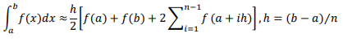
Στόχος είναι να υλοποιηθούν διαφορετικές παράλληλες εκδόσεις με χρήση Oοι οποίες να εκτελούν τον ίδιο υπολογισμό με διαφορετικό αριθμό νημάτων και να αξιολογείται η απόδοση.
Συγκεκριμένα υλοποιούνται και συγκρίνονται:
- Parallel for χωρίς reduction και με reduction. .

- Χρήση διαφορετικών scheduling techniques(static, dynamic, guided) και διαφορετικών chunk sizes .

- Χρήση OpenMP tasks χωρίς αναδρομή και με αναδρομή με ακανόνιστο και δυναμικά παραγόμενο φόρτο εργασίας.

Υλοποιήσεις

Σειριακή υλοποίηση
Ο σειριακός κώδικας υλοποιεί τον Τραπεζοειδή κανόνα για f(x)=x^2 στο [0,10] με
N=10^8 υποδιαιρέσεις και χρησιμοποιείται ως βάση για τη σύγκριση των παράλληλων εκδόσεων. Τρέχοντας τον κώδικα 20 φορές οι μετρούμενοι χρόνοι εκτέλεσης ήταν :

Εκτέλεση | Χρόνος (sec)
1η | 0.391210
2η | 0.390687
3η | 0.391095
4η | 0.391601
20η | 0.391353
Μέσος | 0.391721

Οδηγίες Εκτέλεσης
- Compile: g++ -std=c++17 .\integration.cpp -o .\integration
- Run: .\integration.exe

Μέθοδος παραλληλοποίησης (Α: Παραλληλοποίηση με βρόχο for)

Parallel for χωρίς reduction
- Σε αυτή την υλοποίηση χρησιμοποιείται OpenMP parallel περιοχή σε συνδυασμό με #pragma omp for για να διαμοιραστεί ο βρόχος ολοκλήρωσης στα διαθέσιμα νήματα. Κάθε νήμα υπολογίζει το μερίδιό του από τα τραπεζοειδή (ένα συνεχόμενο υποδιάστημα του [0, N)) και αποθηκεύει το αποτέλεσμα σε μια τοπική μεταβλητή mysum. Στο τέλος του βρόχου, κάθε νήμα εισέρχεται σε μια κρίσιμη περιοχή #pragma omp critical ώστε να προσθέσει το mysum στο κοινό integral.
- Ο διαμοιρασμός των επαναλήψεων γίνεται στατικά από το omp for και εξασφαλίζει ότι κάθε νήμα λαμβάνει περίπου τον ίδιο αριθμό επαναλήψεων ενώ η κρίσιμη περιοχή εγγυάται ορθή πρόσβαση στο κοινό άθροισμα με κόστος συγχρονισμού κάθε φορά που ένα νήμα ενημερώνει το integral.

- Πίνακας χρόνων (με mutex, N = 100000000)

Νήματα | 1η εκτέλεση | 2η εκτέλεση | 3η εκτέλεση | 4η εκτέλεση | 5η εκτέλεση | Μέσος όρος (sec)
1 | 0.8421 | 0.8092 | 0.8145 | 0.8141 | 0.7955 | 0.8264
2 | 0.4232 | 0.4576 | 0.4453 | 0.4143 | 0.4291 | 0.4339
3 | 0.4368 | 0.4231 | 0.4157 | 0.4250 | 0.4206 | 0.4246
4 | 0.4317 | 0.4164 | 0.4369 | 0.4140 | 0.4137 | 0.4222

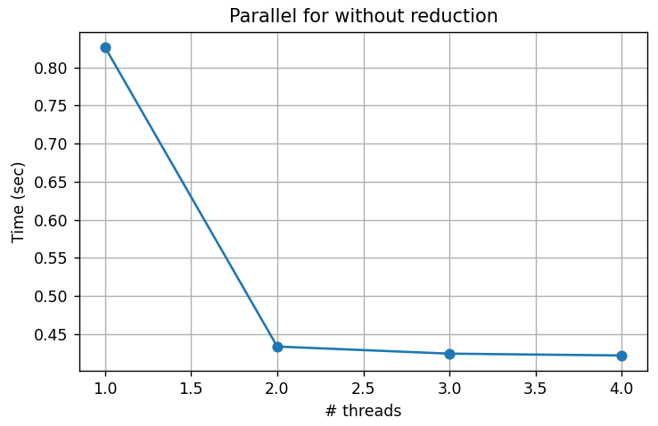
- Με βάση τα αποτελέσματα παρατηρούμε ότι ο μέσος χρόνος εκτέλεσης μειώνεται αισθητά καθώς αυξάνεται ο αριθμός των νημάτων από 1 σε 2, ενώ η βελτίωση από 2 σε 4 νήματα είναι μικρότερη αλλά υπαρκτή. Από τα περίπου 0.826 sec με 1 νήμα, ο χρόνος πέφτει στα ~0.434 sec με 2 νήματα και στα ~0.422 sec με 4 νήματα, δείχνοντας σημαντική επιτάχυνση κυρίως μέχρι τα 2–3 νήματα.
- Η συμπεριφορά αυτή είναι αναμενόμενη: ο omp for με στατικό διαμοιρασμό μοιράζει ισόποσα τις επαναλήψεις και κάθε επανάληψη έχει παρόμοιο φόρτο υπολογισμών (f(x)=x²), επομένως η παραλληλοποίηση εκμεταλλεύεται αποτελεσματικά τους διαθέσιμους πυρήνες. Ωστόσο, η χρήση της critical περιοχής για την ενημέρωση του integral εισάγει επιπλέον κόστος συγχρονισμού, το οποίο περιορίζει το speedup καθώς αυξάνεται ο αριθμός των νημάτων, ιδιαίτερα πέρα από 2–3 νήματα.
- Σε σύγκριση με τον σειριακό μέσο χρόνο της 1ης εργασίας (περίπου 0.392 sec), η συγκεκριμένη υλοποίηση με 4 νήματα δεν φτάνει αντίστοιχο speedup με τις πιο αποδοτικές εκδόσεις, ακριβώς επειδή κάθε νήμα περνάει από την critical περιοχή μία φορά, δημιουργώντας σειριακό σημείο συμφόρησης στο τέλος του parallel βρόχου. Αυτό αποτελεί και το κίνητρο για τη χρήση reduction(+:integral) στην επόμενη υλοποίηση, όπου το ίδιο μοτίβο υπολογισμού μπορεί να υλοποιηθεί χωρίς ρητές κρίσιμες περιοχές, μειώνοντας το synchronization overhead.
Οδηγίες Εκτέλεσης
- Compile:
g++ -std=c++17 -fopenmp parallel_for_without_reduction.cpp -o parallel_for_without_reduction
- Run:
./parallel_for_without_reduction num_threads

Parallel for με reduction
- Σε αυτή την υλοποίηση χρησιμοποιείται OpenMP parallel for με ρήτρα reduction(+:integral) για τη συσσώρευση του αποτελέσματος. Ο βρόχος ολοκλήρωσης παραμένει ίδιος με την εκδοχή χωρίς reduction, αλλά η μεταβλητή integral δηλώνεται σε reduction, με αποτέλεσμα κάθε νήμα να έχει το δικό του private αντίγραφο κατά την εκτέλεση του βρόχου και όλα τα τοπικά αποτελέσματα να συνδυάζονται αυτόματα στο τέλος με άθροιση.
- Με αυτό τον τρόπο αποφεύγεται η ρητή χρήση #pragma omp critical για την ενημέρωση του κοινόχρηστου αθροίσματος και μειώνεται το synchronization overhead, ιδιαίτερα όταν αυξάνεται ο αριθμός των νημάτων. Ο διαμοιρασμός των επαναλήψεων εξακολουθεί να είναι στατικός μέσω του omp for, συνεπώς το load είναι ισοκατανεμημένο, αφού κάθε επανάληψη έχει παρόμοιο υπολογιστικό κόστος για f(x)=x².

- Πίνακας χρόνων (χωρίς mutex, N = 100000000)

Νήματα | 1η εκτέλεση | 2η εκτέλεση | 3η εκτέλεση | 4η εκτέλεση | 5η εκτέλεση | Μέσος όρος (sec)
1 | 0.8212 | 0.8349 | 0.8539 | 0.8277 | 0.8223 | 0.8320
2 | 0.4504 | 0.4417 | 0.4530 | 0.4521 | 0.4852 | 0.4569
3 | 0.4529 | 0.4666 | 0.4656 | 0.4540 | 0.4523 | 0.4583
4 | 0.4469 | 0.4466 | 0.4671 | 0.4336 | 0.4638 | 0.4516

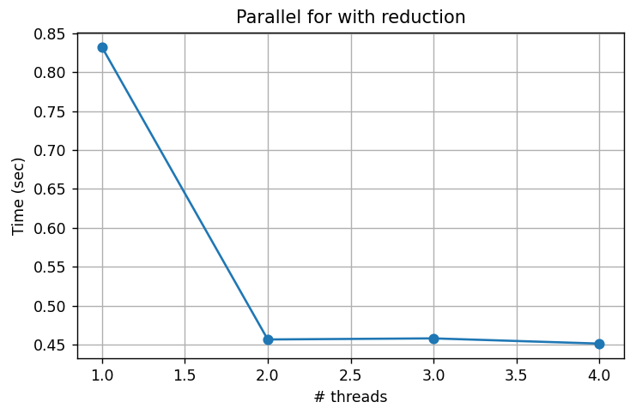
- Από τα αποτελέσματα βλέπουμε ότι ο μέσος χρόνος εκτέλεσης μειώνεται από ~0.83 sec με 1 νήμα σε περίπου 0.46–0.45 sec όταν χρησιμοποιούνται 2–4 νήματα, καταγράφοντας σημαντικό speedup αλλά μικρότερο από τον θεωρητικά ιδανικό, σύμφωνα με τον νόμο του Amdahl. Η διαφορά χρόνου ανάμεσα στα 2, 3 και 4 νήματα είναι σχετικά μικρή, κάτι που υποδηλώνει ότι για αυτό το συγκεκριμένο πρόβλημα και αυτή την υλοποίηση το κυρίαρχο κόστος είναι ο ίδιος ο υπολογισμός του ολοκληρώματος και λιγότερο το κόστος συγχρονισμού.
- Σε σύγκριση με την αντίστοιχη εκδοχή “Parallel for χωρίς reduction”, όπου η ενημέρωση του integral γίνεται μέσα από critical περιοχή, η εκδοχή με reduction δεν παρουσιάζει θεαματικά καλύτερους χρόνους στα 2–4 νήματα στα συγκεκριμένα runs, αλλά έχει το πλεονέκτημα ότι κλιμακώνεται καλύτερα θεωρητικά για μεγαλύτερο αριθμό νημάτων, καθώς αποφεύγει το σειριακό bottleneck της κρίσιμης περιοχής. Επιπλέον, ο κώδικας είναι πιο συνοπτικός και εκφραστικός, καθώς η OpenMP αναλαμβάνει αυτόματα τη δημιουργία και συγχώνευση των private αντιγράφων της μεταβλητής integral.
Οδηγίες Εκτέλεσης
- Compile:
g++ -std=c++17 -fopenmp parallel_for_with_reduction.cpp -o parallel_for_with_reduction
- Run:
./parallel_for_with_reduction num_threads

Σύγκριση Parallel for χωρίς/με reduction
Στον παρακάτω πίνακα φαίνονται οι μέσοι χρόνοι εκτέλεσης για τις δύο υλοποιήσεις parallel for (χωρίς reduction με critical και με reduction(+:integral)) για N=10⁸ και f(x)=x²:

Νήματα | Χωρίς reduction (sec) | Με reduction (sec)
1 | 0.8264 | 0.8320
2 | 0.4339 | 0.4569
3 | 0.4246 | 0.4583
4 | 0.4222 | 0.4516

Παρατηρούμε ότι για 1 νήμα οι χρόνοι των δύο εκδοχών είναι ουσιαστικά ίδιοι, όπως αναμενόταν, αφού δεν υπάρχει πραγματικός παραλληλισμός και το overhead από critical ή reduction είναι πολύ μικρό σε σχέση με τον συνολικό υπολογισμό του ολοκληρώματος. Για 2–4 νήματα, στα συγκεκριμένα πειράματα η εκδοχή χωρίς reduction (με μία μόνο είσοδο σε critical ανά νήμα) εμφανίζεται ελαφρώς ταχύτερη από την εκδοχή με reduction, με διαφορές της τάξης των 20–35 ms.
Η συμπεριφορά αυτή εξηγείται από το γεγονός ότι στην υλοποίηση χωρίς reduction κάθε νήμα υπολογίζει το δικό του mysum και μπαίνει στην κρίσιμη περιοχή μόνο μία φορά στο τέλος του βρόχου, άρα το σειριακό τμήμα λόγω critical είναι μικρό και δεν δημιουργεί έντονο bottleneck για μικρό αριθμό νημάτων σε τετραπύρηνο επεξεργαστή. Αντίθετα, η υλοποίηση με reduction εισάγει κάποιο επιπλέον κόστος για τη δημιουργία και συγχώνευση των private αντιγράφων της integral, το οποίο στα συγκεκριμένα runs υπερκαλύπτει το κέρδος από την αποφυγή της critical.
Θεωρητικά, για μεγαλύτερο αριθμό νημάτων ή για σενάρια όπου η ενημέρωση του κοινόχρηστου αθροίσματος γίνεται πολύ συχνότερα (π.χ. πολλές προσπελάσεις σε critical μέσα στο loop), η χρήση reduction είναι πιο κλιμακώσιμη και αναμένεται να υπερτερεί καθώς περιορίζει το σειριακό σημείο συγχρονισμού. Στο συγκεκριμένο όμως πρόβλημα, με ένα critical ανά νήμα και μέχρι 4 threads, οι δύο υλοποιήσεις έχουν παρόμοια συμπεριφορά και η απλή έκδοση με critical μπορεί να αποδειχθεί ελαφρώς πιο γρήγορη λόγω μικρότερου overhead στο runtime του OpenMP

Μέθοδος παραλληλοποίησης(B: Εναλλακτική δρομολόγηση επαναλήψεων )

Parallel for με schedule(static)
- Στην πρώτη υλοποίηση αξιοποιείται η οδηγία OpenMP parallel for σε συνδυασμό με τη ρήτρα reduction(+:integral), ενώ ο διαμοιρασμός των επαναλήψεων γίνεται με την πολιτική schedule(static, chunk). Στο static scheduling οι επαναλήψεις κατανέμονται εκ των προτέρων στα νήματα, με αποτέλεσμα ελάχιστο runtime overhead. Η προσέγγιση αυτή είναι ιδιαίτερα αποδοτική όταν κάθε επανάληψη έχει παρόμοιο υπολογιστικό κόστος, όπως συμβαίνει εδώ με τη συνάρτηση f(x)=x².
- Για την αξιολόγηση της απόδοσης πραγματοποιήθηκαν πειράματα με τιμές chunk ίσες με 1, 10, 100 και 1000, καθώς και με αριθμό νημάτων από 1 έως 4. Για κάθε συνδυασμό εκτελέστηκαν 5 επαναλήψεις και υπολογίστηκε ο μέσος χρόνος εκτέλεσης.

- Πίνακας χρόνων schedule(static), f(x)=x²

Threads | chunk=1 | chunk=10 | chunk=100 | chunk=1000 | Threads | chunk=1
1 | 0.9436 | 0.9075 | 0.9381 | 0.9449 | 1 | 0.9436
2 | 0.4788 | 0.4647 | 0.4768 | 0.4713 | 2 | 0.4788
3 | 0.4576 | 0.4796 | 0.4759 | 0.4570 | 3 | 0.4576
4 | 0.4744 | 0.5029 | 0.4674 | 0.4646 | 4 | 0.4744
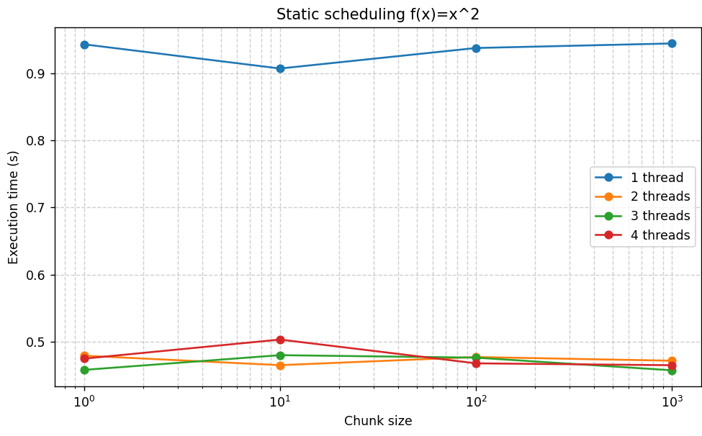
- Από τα αποτελέσματα φαίνεται ότι η πολιτική static παρουσιάζει σταθερή συμπεριφορά για όλα τα chunk sizes, με σχετικά μικρές αποκλίσεις στους χρόνους εκτέλεσης. Για 1 νήμα οι χρόνοι είναι περίπου 0.94 s, ενώ για 2–4 νήματα μειώνονται σημαντικά γύρω στα 0.45–0.50 s, γεγονός που δείχνει ότι ο παραλληλισμός αποδίδει ικανοποιητικά ακόμη και χωρίς πολύπλοκο δυναμικό scheduling.
- Η καλή αυτή συμπεριφορά εξηγείται από το ότι η συνάρτηση f(x)=x^2 έχει ομοιόμορφο υπολογιστικό κόστος σε κάθε επανάληψη, άρα δεν δημιουργείται load imbalance ανάμεσα στα threads. Επομένως, το static scheduling αποτελεί φυσική και αποδοτική επιλογή, καθώς αποφεύγει το επιπλέον κόστος συγχρονισμού και ανάθεσης εργασίας που συναντάται στις δυναμικές πολιτικές scheduling

Parallel for με schedule(dynamic)
- Στη δεύτερη υλοποίηση χρησιμοποιείται η ίδια δομή parallel for με reduction, αλλά οι επαναλήψεις κατανέμονται με schedule(dynamic, chunk). Στην πολιτική αυτή τα chunks δεν ανατίθενται εκ των προτέρων· κάθε thread, μόλις ολοκληρώσει το τρέχον chunk του, ζητά νέο chunk από τον runtime scheduler, άρα επιτυγχάνεται καλύτερο load balancing σε περιπτώσεις άνισου φόρτου, αλλά με αυξημένο overhead.
- Για να εξεταστεί η επίδραση του chunk size στο κόστος του δυναμικού scheduling, εκτελέστηκαν οι ίδιες δοκιμές όπως και στο static, για 1–4 νήματα και για chunk ίσο με 1, 10, 100, 1000.

- Πίνακας χρόνων schedule(dynamic), f(x)=x²

Threads | chunk=1 | chunk=10 | chunk=100 | chunk=1000 | Threads | chunk=1
1 | 5.9997 | 1.2981 | 0.8976 | 0.8664 | 1 | 5.9997
2 | 5.9710 | 0.9444 | 0.5383 | 0.4488 | 2 | 5.9710
3 | 6.0870 | 0.9374 | 0.4870 | 0.4429 | 3 | 6.0870
4 | 5.9761 | 0.9346 | 0.4870 | 0.4488 | 4 | 5.9761
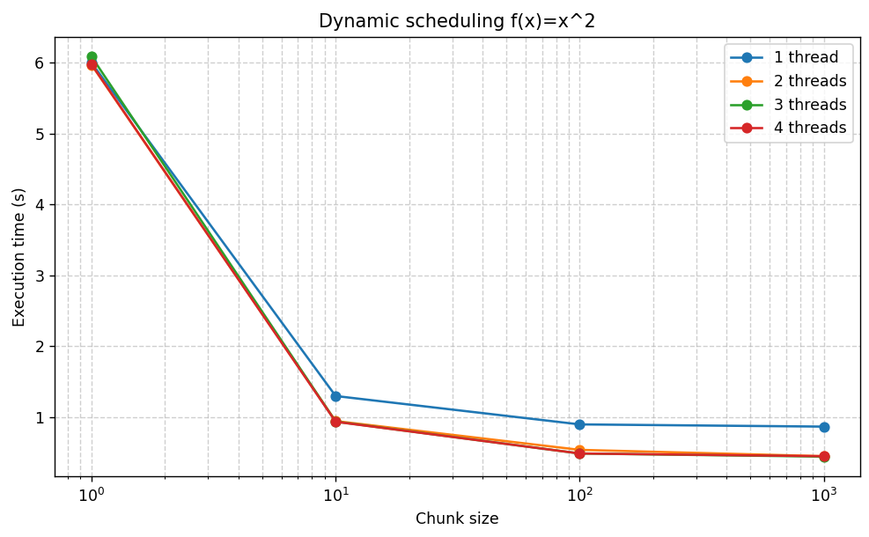
- Τα αποτελέσματα δείχνουν πολύ έντονα την επίδραση του scheduling overhead στο dynamic. Για chunk=1, οι χρόνοι εκτέλεσης είναι περίπου 6 s για όλα τα πλήθη νημάτων, δηλαδή πολλαπλάσιοι σε σχέση με το static, επειδή κάθε thread πρέπει να ζητά συνεχώς νέο chunk από τον scheduler μετά από κάθε μία επανάληψη, με αποτέλεσμα το runtime overhead να κυριαρχεί.
- Όσο αυξάνει το chunk size, ο αριθμός των δυναμικών αναθέσεων μειώνεται και οι χρόνοι πέφτουν σημαντικά. Για chunk=1000, οι επιδόσεις πλησιάζουν πολύ αυτές του static, ιδιαίτερα για 2–4 νήματα, αλλά και πάλι δεν υπάρχει πραγματικό πλεονέκτημα, αφού το workload είναι ήδη ομοιόμορφο και δεν χρειάζεται δυναμικό load balancing. Συνεπώς, για τη συνάρτηση f(x)=x^2 το dynamic scheduling επιβαρύνει την εκτέλεση χωρίς να προσφέρει ουσιαστικό όφελος, ιδιαίτερα όταν χρησιμοποιούνται πολύ μικρά chunks.

Parallel for με schedule(guided)
- Στην τρίτη υλοποίηση χρησιμοποιείται schedule(guided, chunk). Η πολιτική guided μοιάζει με τη dynamic, αλλά τα αρχικά chunks είναι μεγάλα και στη συνέχεια μειώνονται προοδευτικά καθώς προχωρά η εκτέλεση, μέχρι να φτάσουν στο ελάχιστο μέγεθος που ορίζεται από το chunk. Με αυτό τον τρόπο επιχειρεί να ισορροπήσει ανάμεσα στο χαμηλό overhead των μεγάλων chunks και στο καλύτερο load balancing των μικρότερων chunks προς το τέλος της εκτέλεσης.
- Οι μετρήσεις έγιναν ξανά για 1–4 νήματα και για chunk ίσο με 1, 10, 100 και 1000.

- Πίνακας χρόνων schedule(guided), f(x)=x²

Threads | chunk=1 | chunk=10 | chunk=100 | chunk=1000 | Threads | chunk=1
1 | 0.8694 | 0.8804 | 0.8718 | 0.9014 | 1 | 0.8694
2 | 0.4553 | 0.4602 | 0.4727 | 0.4762 | 2 | 0.4553
3 | 0.4496 | 0.4639 | 0.5054 | 0.4628 | 3 | 0.4496
4 | 0.4712 | 0.4539 | 0.4569 | 0.4456 | 4 | 0.4712
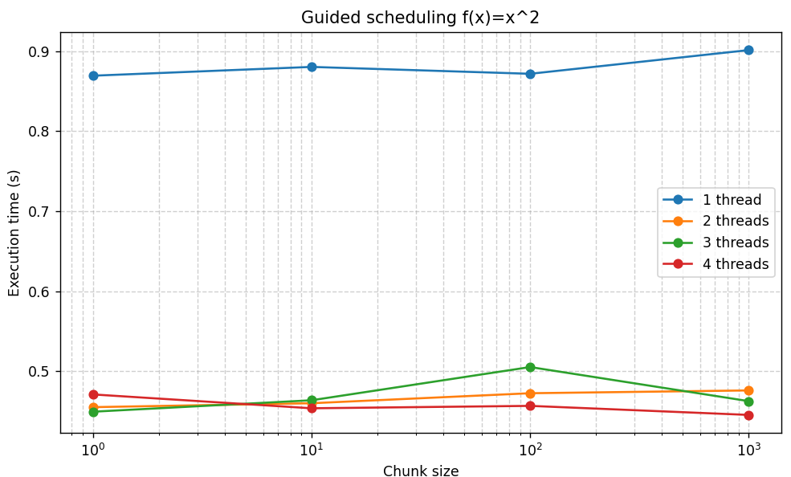
- Η πολιτική guided δίνει επιδόσεις πολύ κοντά στο static για όλα σχεδόν τα chunk sizes και για όλα τα threads. Σε αντίθεση με το dynamic, δεν εμφανίζει ακραία επιδείνωση για chunk=1, γεγονός που δείχνει ότι ο μηχανισμός των αρχικά μεγάλων chunks περιορίζει σημαντικά το scheduling overhead.
- Για 2–4 νήματα, οι χρόνοι βρίσκονται περίπου στο εύρος 0.44–0.48 s, δηλαδή στο ίδιο επίπεδο με το static. Εφόσον το workload είναι ομοιόμορφο, το guided δεν έχει κάποιο σαφές πλεονέκτημα, όμως εμφανίζεται ως μια πιο “ασφαλής” δυναμική επιλογή από το dynamic, καθώς αποφεύγει τα ακραία penalties των πολύ μικρών chunks.

Συνολική σύγκριση static, dynamic, guided

Για να γίνει πιο ξεκάθαρη η σύγκριση, στον παρακάτω πίνακα παρουσιάζονται οι μέσοι χρόνοι για 4 threads:

Schedule | chunk=1 | chunk=10 | chunk=100 | chunk=1000
static | 0.4744 | 0.5029 | 0.4674 | 0.4646
dynamic | 5.9761 | 0.9346 | 0.4870 | 0.4488
guided | 0.4712 | 0.4539 | 0.4569 | 0.4456

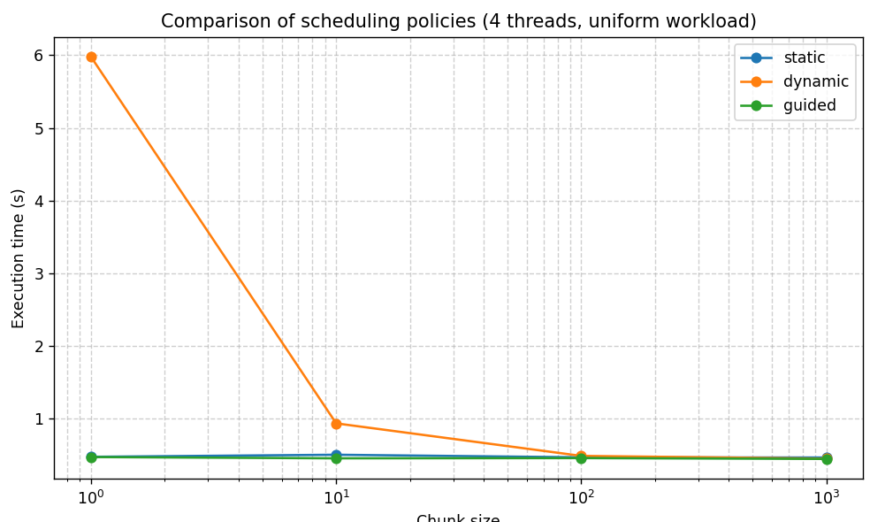
Η συνολική εικόνα επιβεβαιώνει ότι για ομοιόμορφο workload η πολιτική static είναι η πιο κατάλληλη, επειδή έχει πολύ χαμηλό runtime overhead και εξασφαλίζει φυσικά ισοκατανεμημένη ανάθεση επαναλήψεων στα threads. Το guided παρουσιάζει επίσης πολύ καλή συμπεριφορά και βρίσκεται πολύ κοντά στο static, καθώς ο σχεδιασμός του μειώνει το overhead συγκριτικά με το καθαρά δυναμικό scheduling.
Αντίθετα, το dynamic αποδεικνύεται ιδιαίτερα ευαίσθητο στην επιλογή του chunk size. Όταν το chunk είναι πολύ μικρό, το κόστος του scheduler γίνεται δυσανάλογα μεγάλο και οδηγεί σε τεράστια υποβάθμιση της απόδοσης. Μόνο όταν το chunk αυξηθεί αρκετά, οι χρόνοι του dynamic πλησιάζουν αυτούς των άλλων δύο πολιτικών, χωρίς όμως να τους ξεπερνούν, αφού στο συγκεκριμένο πρόβλημα δεν υπάρχει πραγματική ανάγκη για δυναμικό load balancing.
Συνεπώς, για τη συνάρτηση f(x)=x^2 το βασικό συμπέρασμα είναι ότι:
- static είναι η καλύτερη επιλογή,
- guided είναι μια πολύ καλή εναλλακτική,
- dynamic πρέπει να χρησιμοποιείται με προσοχή και όχι με πολύ μικρό chunk, όταν το workload είναι ομοιόμορφο.

Οδηγίες Εκτέλεσης
- Compile: g++ -std=c++17 -O2 -fopenmp integration_openmp_schedules_fx.cpp -o integration_openmp_schedules_fx
- Run: .\integration_openmp_schedules_fx <static|dynamic|guided> <chunk> <num_threads>

Στην εκδοχή με τροποποιημένο f(x)

- Στην υλοποίηση χρησιμοποιήθηκε η παρακάτω δίκλαδη συνάρτηση:
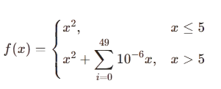
- Η συνάρτηση αυτή επιλέχθηκε ώστε το υπολογιστικό κόστος να μην είναι ομοιόμορφο σε όλο το διάστημα ολοκλήρωσης αφού για τιμές x>5 προστίθεται ένας επιπλέον όρος και άρα το δεύτερο μισό του διαστήματος γίνεται υπολογιστικά βαρύτερο.

- Πίνακας χρόνων (χωρίς mutex, N = 100000000)

Νήματα | 1η εκτέλεση | 2η εκτέλεση | 3η εκτέλεση | 4η εκτέλεση | 5η εκτέλεση | Μέσος όρος (sec)
1 | 13.5445 | 13.9168 | 14.1470 | 13.9108 | 13.8647 | 13.87676
2 | 7.07629 | 7.08296 | 6.99480 | 7.09049 | 7.09492 | 7.06789
4 | 3.64066 | 3.62727 | 3.61249 | 3.66687 | 3.76783 | 3.66302
6 | 2.47681 | 2.48857 | 2.47335 | 2.47815 | 2.48022 | 2.47942
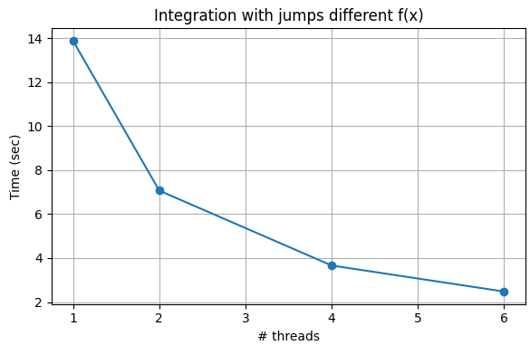
- Με την τροποποιημένη f(x) ο χρόνος εκτέλεσης αυξάνεται δραματικά σε σχέση με την απλή f(x)=x^2 καθώς για κάθε σημείο με x>5 εκτελείται πρόσθετος υπολογισμός μέσα σε βρόχο 50 επαναλήψεων κάνοντας κάθε επανάληψη πολύ πιο βαριά υπολογιστικά. Παρόλα αυτά η υλοποίηση με άλματα εξακολουθεί να κλιμακώνεται ικανοποιητικά με τον αριθμό των νημάτων: ο μέσος χρόνος πέφτει από περίπου 13.87 sec με (1 νήμα) σε 7.06 sec με (2 νήματα), 3.66 sec με (4 νήματα) και 2.47 sec με (6 νήματα) επιτυγχάνοντας ξεκάθαρη επιτάχυνση.
- Η συμπεριφορά αυτή είναι αναμενόμενη γιατί ο διαμοιρασμός με άλματα αναγκάζει κάθε νήμα να επεξεργάζεται σημεία τόσο στο ελαφρύ τμήμα του διαστήματος (x≤5) όσο και στο βαρύ (x>5) άρα ο πρόσθετος φόρτος μοιράζεται σχετικά ομοιόμορφα ανάμεσα στα νήματα.
- Σε αντίθεση με έναν απλό στατικό διαμοιρασμό σε συνεχόμενα τμήματα όπου ένα νήμα μπορεί να πέσει σχεδόν αποκλειστικά στο ακριβό μέρος του διαστήματος και να καθυστερεί τα υπόλοιπα η δρομολόγηση με άλματα μειώνει τον κίνδυνο κατανομής φορτίου και διατηρεί καλή απόδοση ακόμη και όταν το κόστος ανά επανάληψη είναι σημαντικά ανομοιόμορφο.

Οδηγίες Εκτέλεσης
- Compile: g++ -std=c++17 .\integration_with_jumps_different_fx.cpp -o .\integration_with_jumps_different_fx -pthread
- Run: .\integration_with_jumps_different_fx.exe 100000000 threads_num

Μέθοδος παραλληλοποίησης(Γ: Δυναμικό διαμοιρασμό μέσω ουράς εργασιών)

Στην εκδοχή με f(x) =x^2
- Στην τρίτη υλοποίηση ο διαμοιρασμός της δουλειάς γίνεται δυναμικά μέσω μιας κοινόχρηστης ουράς εργασιών (task queue). Κάθε εργασία (task) αντιστοιχεί σε ένα συνεχόμενο μπλοκ k επαναλήψεων του βρόχου ολοκλήρωσης
- Το συνολικό πλήθος tasks υπολογίζεται ως NTASK=⌈N/K⌉ ενώ μια global μεταβλητή taskid δείχνει το επόμενο διαθέσιμο task στην ουρά.
- Κάθε νήμα εκτελεί επαναληπτικά τον βρόχο με κλείδωμα στον mutex tlock αυξάνει το taskid και παίρνει τον αριθμό του επόμενου task αν αυτός είναι μεγαλύτερος ή ίσος από NTASK το νήμα τερματίζει διαφορετικά υπολογίζει τοπικά την ολοκλήρωση στο εύρος [start, end] που αντιστοιχεί σε αυτό το task. Το άθροισμα για το task συσσωρεύεται σε μια τοπική μεταβλητή local_sum και στη συνέχεια με χρήση του mutex sum_mutex προστίθεται στο κοινό global_sum. Με αυτόν τον τρόπο όποιο νήμα τελειώνει ένα task μπορεί να πάρει αμέσως το επόμενο εξασφαλίζοντας καλό load balancing ακόμη και αν ο όγκος των tasks δεν είναι ομοιόμορφος

- Πίνακας χρόνων (χωρίς mutex, N = 100000000)

Νήματα | K | Μέσος χρόνος μετά από 5 φορές (sec)
1 | 100 | 0.4030
1 | 1000 | 0.3881
1 | 10000 | 0.4077
2 | 100 | 0.2146
2 | 1000 | 0.2087
2 | 10000 | 0.1945
4 | 100 | 0.1191
4 | 1000 | 0.1011
4 | 10000 | 0.1063
6 | 100 | 0.1152
6 | 1000 | 0.0744
6 | 10000 | 0.0779
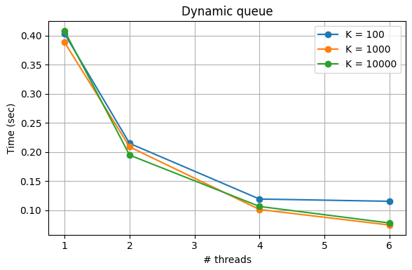
- Με βάση τα αποτελέσματα παρατηρούμε ότι ο δυναμικός διαμοιρασμός μέσω ουράς εργασιών κλιμακώνεται πολύ καλά με τον αριθμό των νημάτων. Για παράδειγμα με K=1000 ο μέσος χρόνος εκτέλεσης μειώνεται από περίπου 0.388 sec με 1 νήμα σε 0.209 sec με 2 νήματα, 0.101 sec με 4 νήματα και 0.074 sec με 6 νήματα επιτυγχάνοντας σημαντική επιτάχυνση και καλή αξιοποίηση των διαθέσιμων πυρήνων.
- Η συμπεριφορά αυτή είναι αναμενόμενη καθώς κάθε νήμα όταν ολοκληρώνει ένα task ζητά άμεσα το επόμενο από την κοινή ουρά έτσι αν κάποια tasks τύχουν πιο βαριά από άλλα ή αν το λειτουργικό σύστημα καθυστερήσει προσωρινά κάποιο νήμα τα υπόλοιπα μπορούν να αναλάβουν περισσότερες εργασίες μειώνοντας το φορτίο.
- Όσον αφορά την επιλογή του μεγέθους task K παρατηρούμε ότι για ένα νήμα η επίδραση είναι μικρή αφού όλα τα tasks εκτελούνται σειριακά και το μόνο που αλλάζει είναι το πόσο συχνά ενημερώνεται ο taskid. Για περισσότερα νήματα και πολύ μικρό K (π.χ. 100) σημαίνει περισσότερα tasks και καλύτερο δυναμικό load balancing αλλά αυξημένο κόστος συγχρονισμού στην ουρά (πολλά lock/unlock στον tlock). Αντίθετα πολύ μεγάλο K (π.χ. 10000) μειώνει τον αριθμό locks αλλά περιορίζει την ευελιξία της ουράς αφού κάθε task είναι βαρύ και αν κάποιο νήμα καθυστερήσει σε ένα τέτοιο task οι υπόλοιποι μπορεί να μείνουν χωρίς δουλειά. Στα συγκεκριμένα πειράματα για 4 και 6 νήματα οι καλύτεροι χρόνοι επιτυγχάνονται γύρω από K = 1000 που φαίνεται να προσφέρει καλή ισορροπία μεταξύ κόστους συγχρονισμού και ποιότητας load balancing.
- Για τον δυναμικό διαμοιρασμό με ουρά εργασιών και K=1000 ο μέσος χρόνος με 6 νήματα 0.0744 sec αντιστοιχεί σε speedup περίπου 5.3 (0.3911/0.0744) που είναι το καλύτερο από όλα τα σενάρια με απλό f(x)=x^2 χάρη στον πολύ αποδοτικό διαμοιρασμό φόρτου και στο γεγονός ότι ο συγχρονισμός περιορίζεται σε επίπεδο task και όχι σε κάθε επανάληψη.
Οδηγίες Εκτέλεσης
- Compile: g++ -std=c++17 .\integration_dynamic_queue.cpp -o .\integration_dynamic_queue -pthread
- Run: .\integration_dynamic_queue.exe 100000000 threads_num megethos_task

Στην εκδοχή με τροποποιημένο f(x)
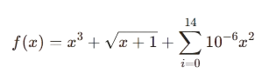

- Για να μελετηθεί η συμπεριφορά της δυναμικής ουράς εργασιών σε συνθήκες άνισου φόρτου τροποποιήθηκε η συνάρτηση f(x) έτσι ώστε το υπολογιστικό κόστος να είναι μεγαλύτερο ανά επανάληψη. Με αυτόν τον τρόπο κάθε κλήση της f(x) γίνεται υπολογιστικά βαρύτερη σε σχέση με την απλή x^2 επιτρέποντας την αξιολόγηση της αποτελεσματικότητας του δυναμικού διαμοιρασμού φόρτου.

- Πίνακας χρόνων (χωρίς mutex, N = 100000000)
Νήματα | K | Μέσος χρόνος μετά από 5 φορές  (sec)
1 | 100 | 8.09410
1 | 1000 | 8.05813
1 | 10000 | 8.10362
2 | 100 | 4.13074
2 | 1000 | 4.17474
2 | 10000 | 4.07054
4 | 100 | 2.13822
4 | 1000 | 2.15324
4 | 10000 | 2.17814
6 | 100 | 1.48582
6 | 1000 | 1.49969
6 | 10000 | 1.48843

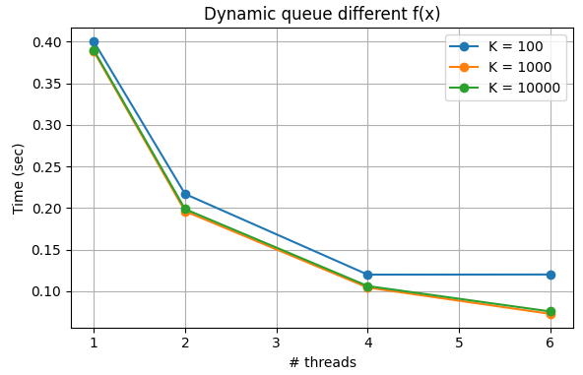
- Με την τροποποιημένη f(x) οι συνολικοί χρόνοι εκτέλεσης αυξάνονται σε σχέση με την απλή x^2 καθώς κάθε επανάληψη του βρόχου περιλαμβάνει πλέον πιο σύνθετους υπολογισμούς όπως ο όρος x^3 + sqrt(x+1) και ένας επιπλέον εσωτερικός βρόχος 15 επαναλήψεων. Παρόλα αυτά η υλοποίηση με dynamic queue συνεχίζει να κλιμακώνεται καλά με τον αριθμό των νημάτων. Για παράδειγμα με K=1000 ο μέσος χρόνος πέφτει από περίπου 8.05 sec (1 νήμα) σε 4.17 sec (2 νήματα), 2.15 sec (4 νήματα) και 1.49 sec (6 νήματα) επιτυγχάνοντας σημαντική επιτάχυνση καθώς αυξάνεται ο παραλληλισμός.
- Η συμπεριφορά αυτή είναι αναμενόμενη επειδή ο δυναμικός διαμοιρασμός μέσω dynamic queue επιτρέπει στα νήματα να παίρνουν συνεχώς νέο task μόλις ολοκληρώσουν το προηγούμενο βελτιώνοντας έτσι την ισοκατανομή του φόρτου κατά τη διάρκεια της εκτέλεσης. Σε workloads όπου το πραγματικό κόστος των tasks μπορεί να μην είναι απόλυτα ομοιόμορφο η δυναμική ανάθεση βοηθά να αποφεύγεται η αδράνεια κάποιων νημάτων και να αξιοποιούνται καλύτερα οι διαθέσιμοι πυρήνες.
- Όσον αφορά την επιλογή του μεγέθους task K οι διαφορές μεταξύ K=100, K=1000 και K=10000 είναι μικρές.Αυτό συμφωνεί με το δυναμικό τροπο όπου πολύ μικρά tasks αυξάνουν το κόστος διαχείρισης της ουράς ενώ πολύ μεγάλα tasks μειώνουν την ευελιξία του load balancing.
Οδηγίες Εκτέλεσης
- Compile: g++ -std=c++17 .\integration_dynamic_queue_different_fx.cpp -o .\integration_dynamic_queue_different_fx -pthread
- Run: .\integration_dynamic_queue_different_fx.exe 100000000 threads_num megethos_task

Συνολική Σύγκριση Μεθόδων

Σύγκριση Στατικού Διαμοιρασμού: Mutex vs Χωρίς Mutex

Νήματα | Με Mutex (sec) | Χωρις Mutex (sec) | Διαφορά (%)
1 | 0.3932 | 0.3968 | +0.9% (mutex ελαφρώς γρηγορότερος)
2 | 0.1975 | 0.1977 | +0.1% (σχεδόν ίδιοι)
4 | 0.1223 | 0.1089 | -10.9% (χωρίς mutex ~11% γρηγορότερος)
6 | 0.0947 | 0.0916 | -3.3% (χωρίς mutex ~3% γρηγορότερος)
- Με 1 νήμα η εκδοχή με mutex είναι ελαφρώς γρηγορότερη το κόστος του πίνακα local_sums (ανάθεση + τελικό άθροισμα) ξεπερνά το κόστος ενός μεμονωμένου mutex.
- Με 4 νήματα η εκδοχή χωρίς mutex είναι ~11% γρηγορότερη και το κέρδος από αποφυγή ελέγχου είναι μεγαλύτερο όταν πολλά νήματα ανταγωνίζονται για το ίδιο lock.
- Με 6 νήματα η διαφορά μικραίνει (~3%), καθώς κάθε νήμα κλειδώνει μόνο μία φορά συνολικά μόνο 6 locks ανεξάρτητα από το N.
- Για αυτό το πρόβλημα (ένα lock/unlock ανά νήμα) η διαφορά είναι μικρή. Σε προβλήματα με συχνότερο locking η εκδοχή χωρίς mutex θα υπερτερεί σαφώς.

Σύγκριση Στατικού Διαμοιρασμού vs Άλματα f(x) = x^2

Νήματα | Στατικός χωρίς Mutex (sec) | Άλματα (sec) | Σχόλιο
1 | 0.3968 | 0.3899 | Παρόμοιοι
2 | 0.1977 | 0.2169 | Στατικός 9.7% γρηγορότερος
4 | 0.1089 | 0.1265 | Στατικός 16.2% γρηγορότερος
6 | 0.0916 | 0.0874 | Άλματα +4.6% γρηγορότερα

- Ο Στατικός Διαμοιρασμός χωρίς Mutex είναι γρηγορότερος για 2 και 4 νήματα λόγω καλύτερης πρόσβαση σε κοντινές θέσεις μνήμης καθώς κάθε νήμα αποκτά πρόσβαση σε συνεχόμενες θέσεις μνήμης.
- Με Άλματα κάθε νήμα αποκτά πρόσβαση σε μη συνεχόμενες θέσεις οδηγώντας σε περισσότερες απώλειες μνήμης για μικρό αριθμό νημάτων.
- Με 6 νήματα η κατάσταση αντιστρέφεται ελαφρώς υπέρ των Άλματων.
- Για ανομοιόμορφο φόρτο τα Άλματα είναι σαφώς ανώτερα του Στατικού Διαμοιρασμού.

